Norwegian Epic – Mediterana de Vest & Ins.Grecesti - 10 nopti
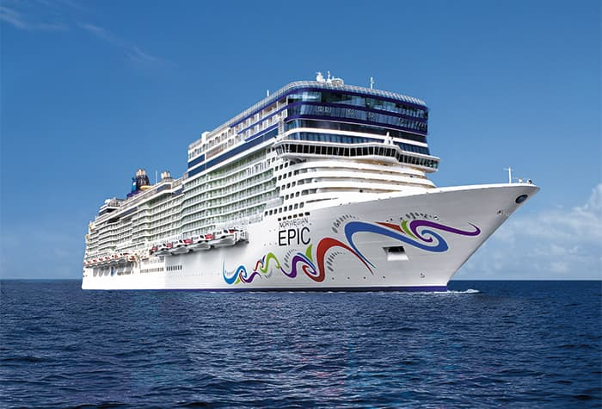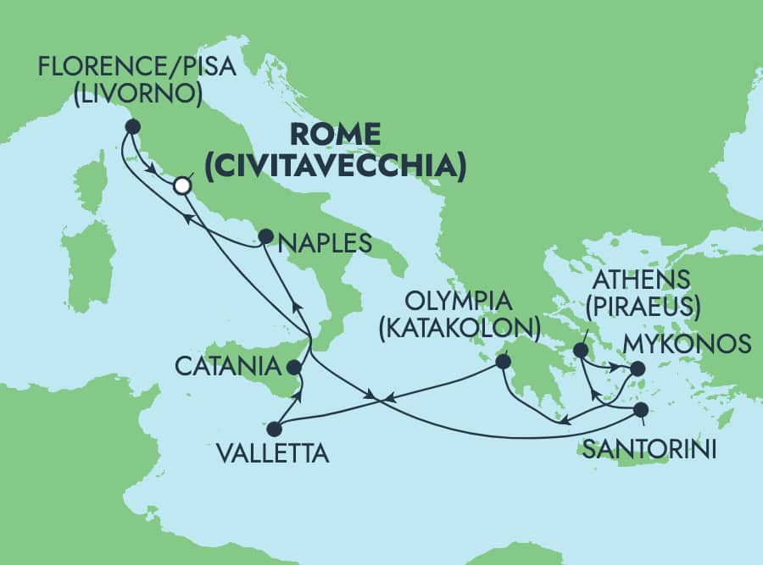

Data | Portul | Plecare | Data
06/03/2025 | Civitavecchia / Roma, Italia | --- | 04:00 PM
06/04/2025 | Pe mare | --- | ---
06/05/2025 | Santorini, Grecia | 01:00 PM | 10:00 PM
06/06/2025 | Mykonos, Grecia | 08:00 AM | 08:00 PM
06/07/2025 | Piraeus / Athena, Grecia | 06:00 AM | 04:00 PM
06/08/2025 | Olympia / Katakolon, Grecia | 07:30 AM | 04:30 PM
06/09/2025 | Valletta, Malta | 11:00 AM | 09:00 PM
06/10/2025 | Catania, Italia | 07:00 AM | 05:00 PM
06/11/2025 | Napoli / Pompeii, Italia | 06:30 AM | 04:15 PM
06/12/2025 | Livorno (Florence / Pisa), Italia | 09:00 AM | 08:30 PM
06/13/2025 | Civitavecchia / Roma, Italia | 06:15 AM | ---
Itinerariul poate suferi modificari!

03 IUNIE 2025 – LOC IN CABINA DUBLA 2 ADULTI
Cabina interioara IX (GTY) = 1333 euro/pers. cu taxe portuare incluse
Cabina interioara IF (GTY) = 1343 euro/pers. cu taxe portuare incluse
Cabina interioara IC = 1343 euro/pers. cu taxe portuare incluse
Cabina interioara IB = 1363 euro/pers. cu taxe portuare incluse
Cabina interioara IA = 1363 euro/pers. cu taxe portuare incluse
Cabina interioara Family I4 = 1413 euro/pers. cu taxe portuare incluse
Cabina exterioara cu balcon BX (GTY) = 1708 euro/pers. cu taxe portuare incluse
Cabina exterioara cu balcon BF (GTY) = 1718 euro/pers. cu taxe portuare incluse
Cabina exterioara cu balcon BC = 1718 euro/pers. cu taxe portuare incluse
Cabina exterioara cu balcon BB = 1733 euro/pers. cu taxe portuare incluse
Cabina exterioara cu balcon BA = 1743 euro/pers. cu taxe portuare incluse
Cabina exterioara cu balcon Family B4 = 1718 euro/pers. cu taxe portuare incluse

Taxe portuare = 186 euro/pers. – sunt incluse!
NOU - OFERTA SPECIALA NCL More At Sea™ (include pachete de bauturi Premium, pachete restaurante cu specific, pachete Wi-fi, voucher pentru excursii, beneficii pentru a 3-a si a 4-a pers.in cabina).
Se aplica la toate itinerariile de minim 2 nopti cu imbarcare din 1 Ianuarie 2025.
Tariful pentru More At Sea™ este exprimat in euro pe persoana, se aplica la toti pasagerii din cabina si difera in functie de numarul de nopti.

Nr.nopti | EUR/pers. | Tarif de la al 3-lea pasager in sus (+18 sau +21 ani) in cabina (Racoritoare & Wi-Fi)
2-3 Nopti | € 149 | € 89
4 Nopti | € 199 | € 119
5-6 Nopti | € 249 | € 179
7-8 Nopti | € 279 | € 209
9-10 Nopti | € 349 | € 269
11-12 Nopti | € 399 | € 289
13-14 Nopti | € 449 | € 319
15-16 Nopti | € 499 | € 359
17-18 Nopti | € 549 | € 409
19-20 Nopti | € 599 | € 459
21+ Nopti | € 649 | € 479

Cabina GTY – nu poate fi nominalizata la momentul rezervarii, insa linia de croaziere garanteaza o cabina la categoria aleasa; nr.cabinei si puntea pe care este amplasata se vor afla la emiterea tichetelor/imbarcare; la cabinele GTY nu se poate vedea cate mai sunt disponibile si exista posibilitatea sa fie alocata o cabina cu vedere obstruata/echipata pentru persoanele cu dizabilitati. Odata alocata cabina, aceasta nu mai poate fi schimbata.

La bordul vaselor aveti inclus in tarif:
- cazare pe nava in cabinele alese ( acestea detin cabina de dus si WC, aer conditionat, telefon, seif, uscator de par, TV )
- full board extins – mesele principale, gustarile dintre mese, bauturile racoritoare incluse la mesele principale in restaurantele tip bufet
- acces gratuit la puntile exterioare, la piscine cu scaune pentru plaja si prosoape de plaja
- acces gratuit la teatru, in saloanele navei, la discoteca , la biblioteca
- acces gratuit la sala de gimnastica , la piscine, sauna si jacuzzi, la pista in aer liber pentru jogging.
- taxe guvernamentale & taxe de port
- supliment de carburant
- veti avea un daily programme cu sumarul principalelor noutati si evenimente care se desfasoara la bordul navei
- veti putea participa la jocuri, karaoke, lectii de dans, la spectacole cu live music , cabaret, petreceri cu teme, seri dansante
- biroul de informatii la bord este deschis 24 ore /zi
- exista un birou de turism unde pot primi informatii despre excursiile organizate in fiecare port si unde pot face rezervari.
La bordul vaselor nu este inclus in tarif:
- transportul spre/dinspre portul de imbarcare
- serviciile de Spa si tratamentele de frumusete, masaj, laundry service, centru medical, meniuri speciale la diferite restaurant
- taxa pentru serviciile de bar de 20% din valoarea produsului este adaugata automat la fiecare cumparare de la bar sau de la restaurant
- excursiile optionale jocurile video, jocurile de la Casino, utilizarea internetului
- apelurile telefonice date in afara navei din cabine
- cumparaturile efectuate la bordul vasului
- baccsisul care este diferit la fiecare linie de croaziera in parte (20.00 usd /pers/zi – de la 3 ani in sus) – se achita la bordul vasului
- asigurarea medicala/de calatorie cu storno inclus – se incheie odata cu rezervarea

Nota: Este necesar pasaport valabil minim 6 luni de la data intoarcerii! Oferta este valabila in limita cabinelor disponibile si se poate incheia fara o notificare prealabila!

